180531公開 ジル スチュアート

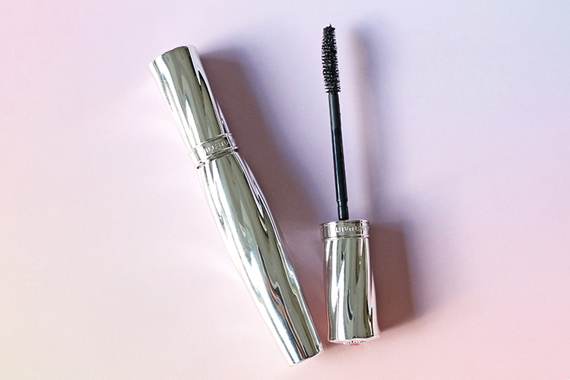

タイトル（33文字）「明日発売！汗や水に負けないジル スチュアートの新マスカラ♪」

〈ジル スチュアート〉大丸名古屋店 サブチーフ
中野 ※顔写真未着

汗や水に困りがちな夏の日も、目元はキレイにキープしたい！ジルスチュアートでは、そんな願いが叶うウォータープルーフタイプのマスカラが6.1(金)に登場します♪

キュートなデザインと香りにうっとり♡
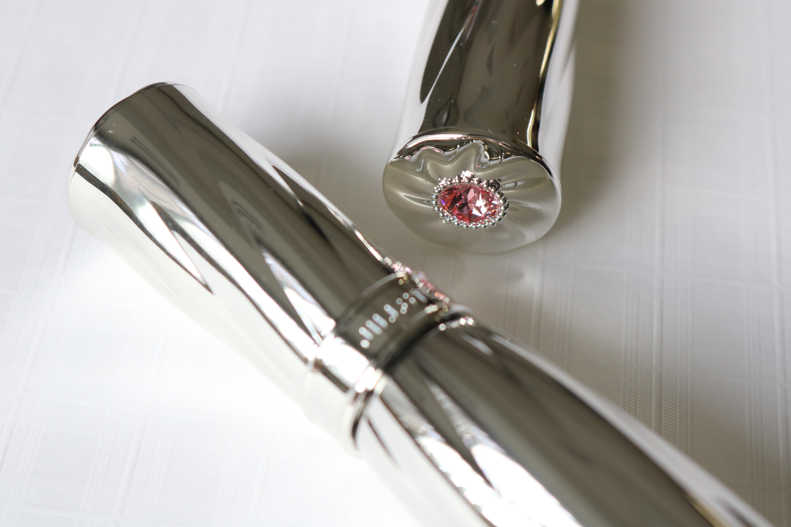
〈ジル スチュアート〉ラスティングカールブロッサム マスカラ WP 税込32,400円

花のつぼみをイメージした華やかなデザインで、キャップの中央にはスワロフスキーがあしらわれています。クリスタルフローラルブーケの香りに、思わずうっとり♪

ジル初のウォータープルーフ仕様で、汗や涙に負けません！
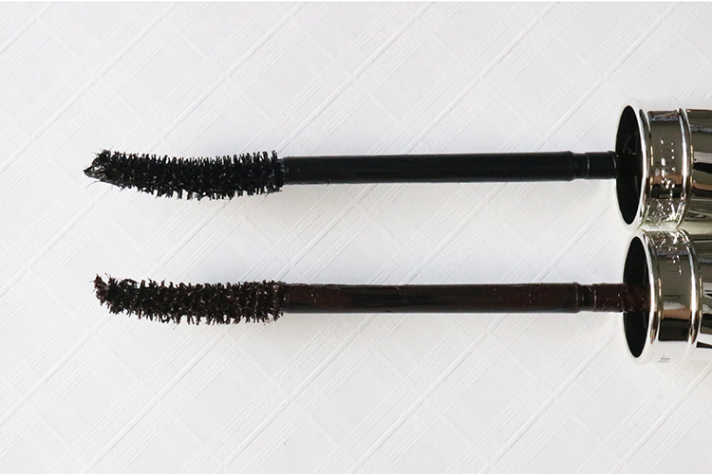
〈ジル スチュアート〉ラスティングカールブロッサム マスカラ WP(上から01、02)税込32,400円

カラーは、漆黒のブラック(01)と、ピンクみのあるブラウン(02)が定番色。ウォータープルーフだけど、天然ダイヤモンドから作られたダイヤモンドパウダーと美容液が贅沢に配合されていて、ダマになりづらく、自然な印象のまま長さを出せますよ。まつ毛に沿うようにカールしたブラシは、1回で根元から上げてくれるので、簡単に理想のまつ毛に仕上がります♪クレンジングで落としやすいのもポイントです！

目をひく限定カラーも要チェック♪
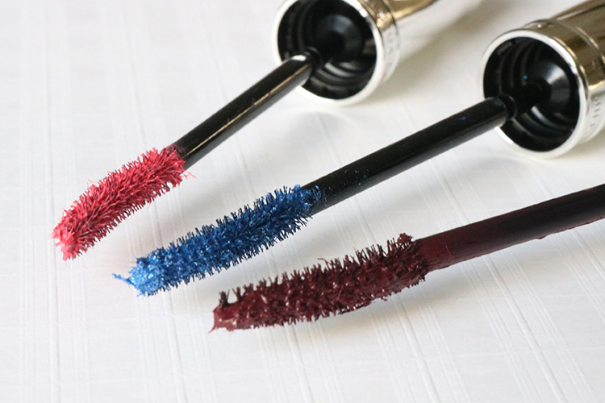
〈ジル スチュアート〉ラスティングカールブロッサム マスカラ WP(左
から03、04、05)税込32,400円

メイクを印象的な仕上がりにしてくれる限定色も登場しますよ。ピンク(03)は、オレンジのアイシャドウと組み合わせると、キュートでポップな夏メイクが完成します♪ラメ入りのブルー(04)は、アイシャドウやアイラインも同じトーンでまとめて、透明感ある涼しげメイクにするのがオススメ。ボルドー(05)は、カラーマスカラ初心者さんにも取り入れやすい自然な色味。クラシックで大人な目元に仕上がります♡

カラーマスカラは全体でも、目尻だけでも◎
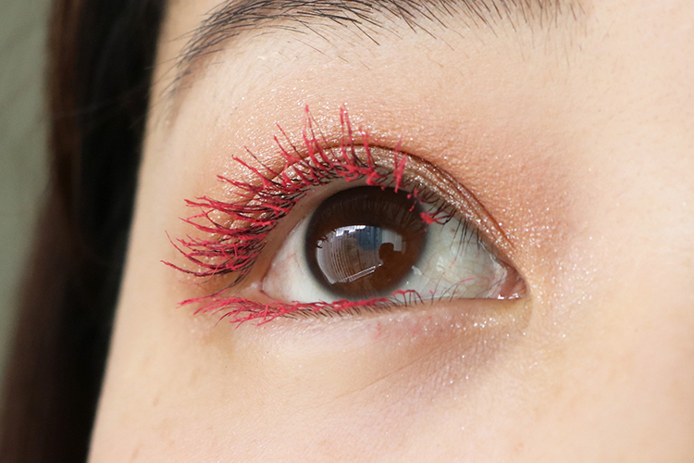カラーマスカラは、全体に塗ってバッチリ印象的な仕上がりにしてもいいし、下まつげや目尻だけにつけても可愛いですよ。瞬きした時にキュートなカラーが目を引きます♪

ウォータープルーフだけど、自然な長さと華やかさが叶う「ラスティングカールブロッサム マスカラ」。おしゃれで遊び心のある眼差しで、この夏を楽しんでくださいね！

